**Лабораторна робота №8. Перевантаження операторів**

Тема: Перевантаження операторів. Серіалізація.

Мета: Отримати знання про призначення операторів, визначити їх ролі в житті об’єкта та можливість перевизначення.

**ВИМОГИ**

**1.1 Інформація про розробника:**

* Кліщов Б. Р.
* КІТ 102.8а
  1. **Загальне завдання**

Поширити попередню лабораторну роботу наступним чином:

- в базовому класі, та класі/класах-спадкоємцях перевантажити:

- оператор присвоювання;

- оператор порівняння (на вибір: == , < , > , >= , <= , != );

- оператор введення/виведення;

- в класі-списку перевантажити:

- оператор індексування ( [ ] );

- оператор введення/виведення з акцентом роботи в тому числі і з файлами. При цьому продовжувати використовувати регулярні вирази для валідації введених даних.

**1.3 Додаткові умови виконання завдання:**

- продемонструвати відсутність витоків пам’яті;

- продемонструвати роботу розроблених методів за допомогою модульних тестів;

- не використовувати конструкцію «using namespace std;» , замість цього слід роботи «using» кожного необхідного класу:using std::string, using std::cout.

1. **ОПИС ПРОГРАМИ**

**2.1 Функціональне призначення**

Програма призначена щоб отримувати та зберігати інформацію щодо різних країн світу.

* 1. **Опис логічної структури**

На рисунку № 1 зображена діаграма класу

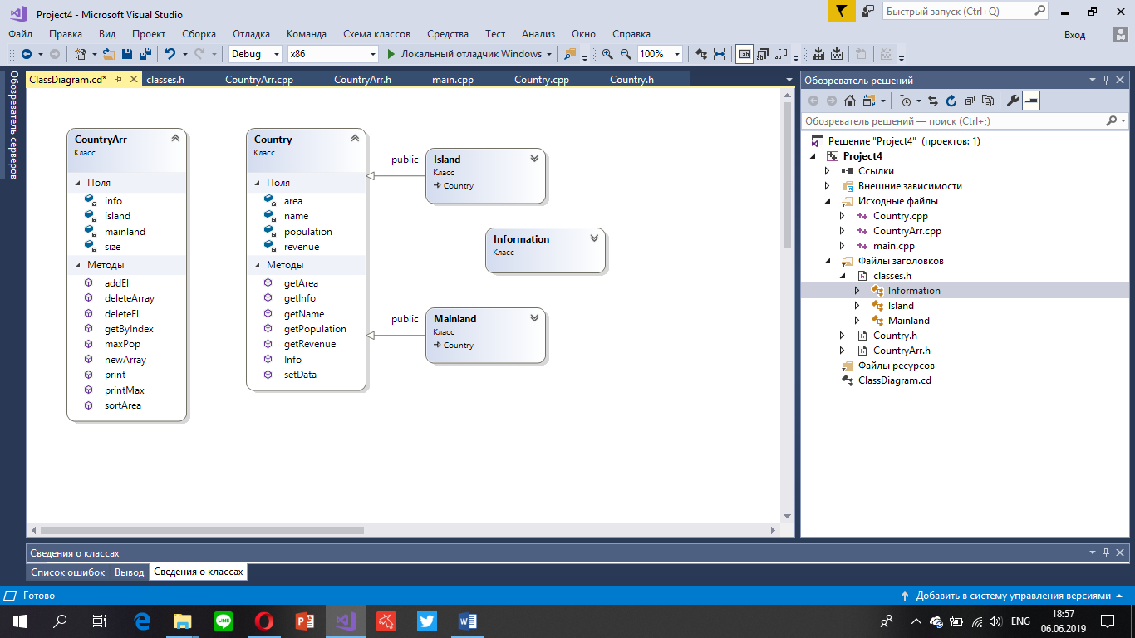

Малюнок №1. Діаграма класу

На рисунку № 2 зоображена структура програми:



Малюнок №2: Cтруктура програми

**2.3 Важливі фрагменти програми**

Код програми базового класу та класів спадкоємців:

class Island : public Country {

public:

void Info() override {

cout << "This country is washed by the ocean." << endl;

}

};

class Mainland : public Country {

public:

void Info() override {

cout << "This country is on the mainland" << endl;

}

};

class Information {

public:

void Info(Country *country)

{

country->Info();

}

};

class Country {

private:

int population;

int area;

int revenue;

string name;

public:

int getPopulation();

int getArea();

int getRevenue();

string getName();

void getInfo(std::string s);

void setData(int population, int area, int revenue, string name);

virtual void Info() = 0;

};

Перевантажені оператори:

|  |
| --- |
| std::ostream&operator<< (std::ostream &out, const Country &obj) { |
|  | out << obj.name << ": " << obj.area << std::endl; |
|  | out << obj.name << ": " << obj.population << std::endl; |
|  | return out; |
|  | } |
|  | std::istream& operator>> (std::istream &in, Country &obj) { |
|  | in >> obj.name; |
|  | in >> obj.population; |
|  | in >> obj.area; |
|  | in >> obj.revenue; |
|  | return in; |
|  | } |
|  | Country& Country::operator= (const Country &obj) { |
|  | area = obj.area; |
|  | population = obj.population; |
|  | revenue = obj.revenue; |
|  | return *this; |
|  | } |

|  |
| --- |
| std::ostream& operator<< (std::ostream &out, const CountryArr &obj) { |
|  | out << obj.size << std::endl; |
|  | for (int i = 0; i < obj.size; i++) { |
|  | out << obj.island[i]; |
|  | } |
|  | return out; |
|  | } |
|  | std::istream& operator>> (std::istream &in, CountryArr &obj) { |
|  | in >> obj.size; |
|  | for (int i = 0; i < obj.size; i++) { |
|  | in >> obj.island[i]; |
|  | } |
|  | return in; |
|  | } |
|  | Country& CountryArr::operator[] (const int index) { |
|  | return island[index]; |
|  | } |

1. **ВАРІАНТИ ВИКОРИСТАННЯ**

**3.1 Результат роботи функцій**

На рисунку № 3 зоображено результат робрти програми

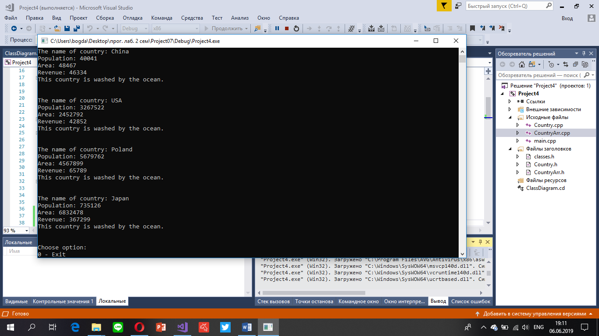

Рисунок № 3. Результат роботи програми

**Висновок:** Отримав знання про призначення операторів, визначити їх ролі в житті об’єкта та можливість перевизначення.